**Предложение товара и его кривая**

Предложение — это совокупность товаров с определенными ценами, которые находятся на рынке (или в пути) и которые могут или намерены продать производители-продавцы.

Оно характеризует экономическую ситуацию на рынке со стороны продавцов, В каждый данный момент положение производителей, предлагающих свой товар на рынке, неодинаково. Некоторые произвели много товаров, а другие — мало. Одни из них затратили на их производство меньше средств производства и труда. У других эти затраты на единицу продукции оказались более высокими. Но, оказавшись на рынке, все они, каковы бы ни были их производственные издержки, стремятся получить самую высокую цену. При этом, чем выше цена товара, тем активнее продавцы будут пытаться продать большее количество товара, т.е. увеличивать предложение (при наличии конкурентов).

Объем предложения каждого производителя, как правило, меняется в зависимости от цены. Если цена окажется низкой, то продавцы предложат мало товаров, придержав их на складе. Если же цена будет высокой, то они предложат рынку много товаров. Когда же цена существенно возрастет и окажется очень высокой, производители постараются увеличить предложение товара. На рынке складывается определенное соотношение между рыночными ценами и количеством товаров, которое производители желают предложить покупателям. Эту зависимость можно отразить графически, применив систему координат. Пусть ось абсцисс Q служит для обозначения количества товара, доставленного на рынок, а ось ординат обозначает движение цены Р. График предложения определяет форму кривой предложения S (от «supply»—предложение) (рис. 13.1.3).

Если кривая спроса устанавливает отношение между ценами и тем количеством товаров, которое потребители желают купить, кривая предложения S характеризует отношение между рыночными ценами и тем количеством продукции, которое производители готовы произвести и продать. При этом в отличие от кривой спроса кривая предложения обычно поднимается вправо вверх. При возрастании цены действует тенденция к увеличению предложения.

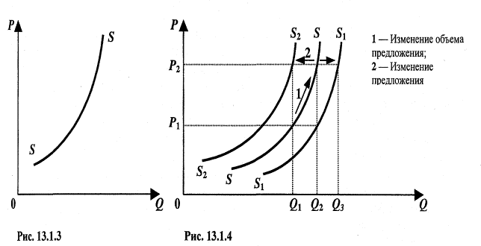

Объективно существующая взаимосвязь между предложением и ценой находит выражение в законе предложения, суть которого состоит в том, что объем предложения товара увеличивается приросте цены и уменьшается при ее снижении.

Аналогично спросу необходимо различать изменение предложения и объема предложения. Объем предложения меняется тогда, когда изменяется только цена товара. Напротив, изменение предложения происходит, когда изменяются факторы, которые раньше принимались за постоянные.

Графически изменения объема предложения выражаются в движении по кривой предложения. Так, с изменением цены с J0 до Р^ это движение происходит по кривой SS, что показывает увеличение объема предложения с Q^ до Q^ (рис. 13.1.4).

Причем такое движение происходит только в том случае, когда все факторы, кроме цены, постоянны.

Однако на предложение оказывают влияние помимо цены и другие факторы. В результате их воздействия происходит сдвиг самой кривой предложения. Это означает не изменение объема производства, а изменение самого предложения, его характера. Предположим, что используется новая технология, позволяющая при тех же затратах выпустить больше продукции. Тогда кривая предложения сдвигается вправо в положение S1S1. Сдвиг будет означать, что при каждой цене производитель предложит большее количество товара. Так, при цене Р1 – Q2 > Q1, а при цене Р2 – Q3 > Q2

Теория цены товара. Равновесные цены

Проблемы цены и механизма ее формирования являются одними из самых сложных и фундаментальных в курсе экономической теории. Система цен в рыночной экономике играет роль основной организующей силы. Цены товаров служат ориентирами, руководствуясь которыми, предприниматели и потребители делают свой выбор, обеспечивающий личный интерес. В цене товара фокусируются материальные интересы продавцов и покупателей, отдельного работника, предпринимателя, коллективов работников, групп предпринимателей, отраслей, общества, государства, производственные и воспроизводственные, региональные и федеральные, национальные и интернациональные интересы.

В современной мировой экономической теории наибольшее распространение получила концепция цены А.Маршалла.

Д.Робинсон назвала теорию А.Маршалла, изложенную в «Принципах экономике», экономической библией, а М.Фридмен полагает, что в этой книге теория цен уже почти полностью оформилась в своем современном виде.

В своей концепции цены А.Маршалл опирается на теории А.Смита, Д.Рикардо, Ж.Б. Сэя, Е.Бем-Баверка, Д.Лодердейла. В своей теории он пытается объединить три концепции: предельной полезности, издержек производства, спроса и предложения — в одну теорию цены. Он отрицал существование стоимости (хотя и многократно употреблял термины «стоимость» и «рыночная стоимость»), считал, что существует только меновая стоимость, т.е. цена. В главе V «Принципов...» он выразил свое отношение к этой проблеме так: лучшим экономистом может оказаться тот человек, который доверяется своему здравому смыслу и практической смекалке, чем тот, кто претендует на исследование теории стоимости да еще отваживается считать такое исследование легким. А.Маршалл изучил дискуссию экономистов по этой проблеме и утверждал, что «мы могли бы с равным основанием спорить о том, регулируется ли стоимость полезностью или издержками производства, как и о том, разрезает ли кусок бумаги верхнее или нижнее лезвие ножниц». Тем самым он подчеркивает, что ни один из этих факторов не является определяющим и что общим правилом является следующее положение: чем короче рассматриваемый период, тем больше надлежит учитывать в анализе влияние спроса на стоимость, а чем этот период продолжительнее, тем большее значение приобретает влияние издержек производства на стоимость. В длинные периоды эти факторы взаимно погашают влияние друг друга и, таким образом, постоянно действующие причины в конечном счете полностью определяют стоимость. По сути он говорит, что стоимость есть отношение издержек производства к полезности. Цена какой-либо вещи, утверждает А.Маршалл, представляет ее меновую стоимость относительно всех вещей вообще, или представляет ее покупательную стоимость.

Цена определяется как определенное количество денежных единиц, получаемое за товар.

На рынке особое значение имеет равновесная цена, которая является результатом взаимодействия цены спроса и цены предложения. Цена спроса на каждое количество товара — это цена, по которой определенное количество товара способно привлечь покупателей в течение определенного периода времени. Цена спроса на каждый товар уменьшается по мере увеличения его предложения. Цена предложения — это цена, по которой товар поступает в продажу на конкретный рынок. По мере сокращения или возрастания ежегодного количества товара цена предложения может либо повышаться, либо снижаться, она может даже попеременно повышаться и падать. Цена предложения данного количества товара зависит от затрат усилий рабочих. Производство товара требует приложения различных видов труда и применения капитала во многих его формах. Затраты всех различных видов труда, прямо или косвенно занятого в его производстве, вместе с ожиданием, необходимым для накопления применяемого в его производстве капитала, иными словами, все эти усилия и жертвы в совокупности А.Маршалл называет реальными издержками производства товара.1 Суммы денег, которые приходится платить за эти усилия и жертвы, называются денежными издержками производства либо для краткости — издержками производства. Можно подразделить элементы, требующиеся для изготовления товара, на любые группы и назвать их факторами производства. В таком случае издержки производства определенного количества данного товара будут равны ценам предложения соответствующих количеств факторов его производства. А сумма этих цен предложения составит цену предложения указанного количества товара.

Исходная позиция А.Маршалла такова: на рынке представлены нормальный спрос и нормальное предложение. Силы спроса и предложения действуют свободно, не существует прочного объединения торговцев, широко развертывается свободная конкуренция. На рынке в одно и то же время существует лишь одна цена. Общая конъюнктура рынка остается неизменной на протяжении всего принятого периода, за это время не меняются мода или вкусы, никакой новый заменитель не влияет на спрос, никакое новое изобретение не воздействует на предложение.

Смысл такого подхода заключается в том, чтобы в спокойном, нормальном, обычном, постоянно повторяющемся явлении выявить существенные черты анализируемого предмета.

Нормальная цена определяется состоянием устойчивого равновесия нормального спроса и нормального предложения.

Нормальная цена предложения как для долгих, так и для коротких периодов определяется делением совокупных затрат производства на количество товара, т.е. это средние затраты.

Совокупные затраты на производство могут быть получены либо путем умножения предельных затрат на число единиц товара, либо путем сложения всех фактических затрат производства его отдельных частей и добавления всех рент, полученных за счет дифференциальных преимуществ производства.

Нижней границей цены товара являются предельные издержки производства. Цена должна быть достаточной, чтобы возместить предельные издержки (издержки производства тех товаров, которые находятся на грани целесообразности производства).

Принимая во внимание усиление взаимосвязей в макроэкономике, т.е. дополняя анализ цены новыми условиями, можно утверждать, что цена в конечном счете зависит не от предельных, а от совокупных затрат труда и капитала, и, следовательно, цены определяются общим уровнем спроса и предложения.

Рассмотрим механизм формирования равновесной цены в концепции А.Маршалла. В качестве иллюстрации возьмем зерновой рынок и предположим, что все зерно на этом рынке одинакового качества. Производители и покупатели готовы продать или купить определенное количество зерна по определенной цене.

В результате конкуренции продавцов и покупателей на рынке устанавливается такая цена зерна, при которой количество зерна, которое покупатели готовы купить по этой цене, точно равняется количеству зерна, которое продавцы согласны продать по этой цене. Этот процесс представлен на графике (рис. 13.1.5). Графики в теории А.Маршалла являются «картинками», которые помогают понять взаимосвязь экономических процессов, но они не являются аргументом для доказательства тезиса.

Когда цена спроса равна цене предложения, объем производства не обнаруживает тенденции ни к увеличению, ни к сокращению; налицо равновесие. Когда спрос и предложение пребывают в равновесии, количество товара, производимого в единицу времени OQ, можно назвать равновесным количеством, а цену ОР, по которой он продается, равновесной. Характерной чертой устойчивых равновесии, по мнению А.Маршалла, является то, что цена спроса превышает цену предложения на величину, несколько меньшую, чем величина равновесного количества, и наоборот. С изменением цен происходит изменение спроса и предложения. Точки пересечения функций спроса и предложения отражают разные уровни равновесных цен и равновесные количества товаров во времени (рис. 13.1.6).

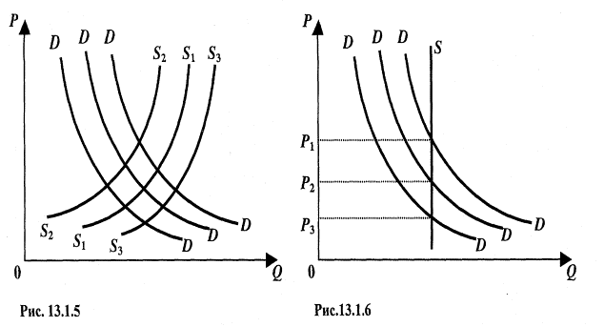

Формирование рыночной цены А.Маршалл рассматривал в трех периодах времени, где параметры предложения имеют различную динамику. Соответственно этому различают мгновенное, кратковременное и длительное равновесие. В трех различных типах равновесия товаропроизводители могут либо не принимать никакие меры, либо приспособить переменные факторы производства к изменившимся условиям, либо приспособить к изменившейся цене все факторы производства. Для коротких периодов парк средств производства практически постоянен, но его использование колеблется в зависимости от спроса. Предложение товаров растет без увеличения оборудования. Длинный период должен представлять достаточно времени, чтобы можно было приспособить к спросу не только факторы производства данного товара, но и факторы производства указанных факторов и т.д. В этих условиях производители заменяют и приобретают дополнительное оборудование, а количество самих производителей может изменяться за счет свободного входа и выхода их из отрасли.

В условиях мгновенного равновесия предложение товаров фиксировано (рис. 13.1.7). При данном фиксированном предложении товаров цена полностью зависит от спроса. Увеличение спроса приводит к росту цены, и наоборот, его снижение ведет к падению цены.

В условиях краткосрочного равновесия вдруг может измениться спрос, кривая спроса возрастает до D (рис. 13.1.8).

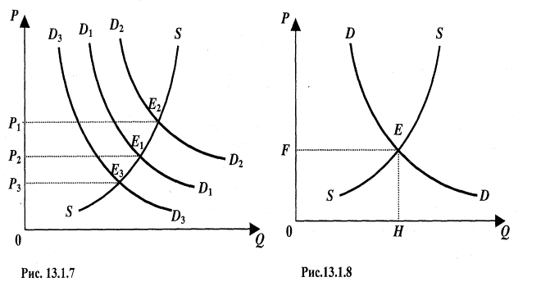

Объем выпуска может увеличиться за счет более интенсивного использования оборудования. В течение короткого периода другие фирмы не могут войти в эту отрасль. С другой стороны, спрос может и снизиться, что приведет к сокращению объема выпуска товаров и предложения. В коротком периоде фирма может понести убытки, но она может продолжать работать.

Различия между предложением в долго- и краткосрочном периодах состоят в том, что в долгосрочном периоде каждая фирма может расширить свое производство, и новые фирмы могут войти в эту отрасль.

Такие процессы происходят в условиях роста цен, если цены обеспечивают сверхнормальную прибыль. Сверхнормальная прибыль несовместима с равновесием в открытой индустрии. Как только общее предложение возрастет, цены упадут. Новые фирмы будут продолжать входить в эту отрасль до тех пор, пока цена не вернется в свое нормальное состояние, и фирма не будет иметь нормальную прибыль. Этот процесс формирования цены в длинном периоде представлен на рис. 13.1.9. Цена может колебаться в пределах короткого периода, но в долгосрочном периоде она постоянна.

Очевидно, что нормальная цена формируется в условиях воспроизводства, причем вариация цен приближается к минимальной равновесной цене Р.

На формирование равновесной цены в рыночной экономике оказывают влияние процессы монополизации производства и прогрессивного налогообложения производителей. Высокая степень концентрации производства приводит к появлению монополий. Монополии при определенных условиях сокращают предложение товаров и поднимают их цену. Высокий уровень налогов позволяет государственным органам изымать у производителей значительную долю прибыли, что в конечном итоге приводит к сокращению инвестиций, производства и предложения товаров.

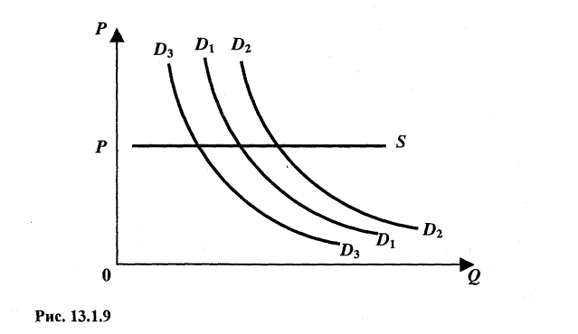

Этот процесс может проявляться в долгосрочном периоде. В условиях короткого периода, когда предложение товаров велико, производители не могут включить величину налогов в цену товара. Поэтому источником уплаты высоких налогов может быть рента производителя, обладающего дифференциальными преимуществами.

По К.Марксу, цена товара зависит от величины его стоимости, относительной стоимости, количества денежного материала, находящегося в обращении, величины рыночной стоимости.

Рыночная стоимость может формироваться на основе различных индивидуальных стоимостей товаров, которые вытекают из стоимостей товарных масс, производимых при разных материальных условиях производства. Если спрос и предложение равны, то в основе рыночной цены лежит общественная, рыночная стоимость, определяемая средней стоимостью.

Величины стоимости и рыночной стоимости изменяются вследствие изменения производительной силы труда в условиях воспроизводства. Условия воспроизводства могут отличаться от первоначальных. Теорию рыночной цены и рыночной стоимости К.Маркс изложил в Х главе Ш тома «Капитала». Здесь он рассматривает различные способы формирования рыночной стоимости, исходя из конкретных условий развития материального производства, соотношения производства и потребления, спроса и предложения.

Рыночная стоимость определяется им, с одной стороны, как средняя стоимость, а с другой — как индивидуальная стоимость, по которой производится основная масса товаров на рынок. Вторая часть утверждения раскрывает ее величину в условиях воспроизводства, через определенный интервал времени.

Величина рыночной стоимости определяется не условиями производства товара, а условиями его воспроизводства, т.е. рабочим временем, необходимым для его воспроизводства. Конкуренция товаропроизводителей заставляет их производить товар с меньшей величиной стоимости.

Величина рыночной стоимости товара может варьировать в диапазоне от минимальной индивидуальной стоимости до максимальной индивидуальной стоимости всей товарной массы, представленной на рынке. Она не может быть выше и ниже себя самой.

Таким образом, все варианты формирования равновесной цены в теории А.Маршалла, все величины равновесной цены могут быть представлены в рыночной стоимости.

Если взять продолжительный период, то спрос и предложение всегда взаимно покрываются. Этим путем рыночные цены приближаются к рыночной стоимости. Если спрос и предложение определяют рыночную цену, то, с другой стороны, рыночная стоимость определяет спрос и предложение товаров. Определенные материальные условия производства, формирующие величину стоимости товаров отрасли, определяют предложение товаров.

На определенном этапе развития материального производства появляется возможность перераспределения общественного труда посредством механизма конкуренции между отраслями.

Это происходит в результате межотраслевой конкуренции товаропроизводителей при следующих условиях: полная свобода торговли внутри общества и устранение всех монополий, кроме естественных; развитие кредитных отношений; отмена всех законов, препятствующих перемещению рабочих из одной сферы производства в другую; безразличное отношение рабочего к содержанию его труда; сведение труда во всех сферах производства к простому труду, что достигается в машинном производстве; освобождение рабочих ото всех профессиональных предрассудков.

В результате межотраслевой конкуренции происходит формирование цены производства (которую ранее экономисты называли ценой издержек). Цена производства включает издержки производства и плюс среднюю прибыль (нормальную прибыль в терминологии других экономистов). В основе рыночной цены может лежать цена производства. Графики западных экономистов, отражающие формирование равновесной цены в условиях длинного периода, раскрывают именно этот процесс. Они утверждают, что сверхнормальная прибыль несовместима с равновесием.

Формирование цены производства происходит в результате перераспределения создаваемой прибавочной стоимости между отраслями за счет вариаций рыночных цен вследствие динамики предложения товаров. А в результате проникновения в данную отрасль капиталов с более высоким органическим строением, происходит устойчивое формирование цены производства, отраслевых капиталов.

Стоимость товара является математическим пределом цены производства. Поэтому между стоимостью и ценой производства противоречия нет. В формировании цен производства представлены оба процесса.

Равновесная цена означает, что товаров произведено столько, сколько требуется покупателю. Такое равновесие является выражением максимальной эффективности рыночной экономики.

Совершенно иное состояние рынка имело место в нашей стране и в бывших социалистических государствах. Оно было связано с чрезмерным огосударствлением экономики. Рынок был деформирован государственной системой распределения, дополнявшейся бартерным обменом и «черным» рынком. Поведение производителей не определялось рынком, оно преимущественно регламентировалось государственными органами.

В государственной экономике нет жесткой связи между ценой, спросом и предложением товаров. Расширение производства, как правило, осуществляется без учета цен и перспектив спроса. Оно является прерогативой государственных органов, которые централизованно решают, где, как и в каком объеме увеличить предложение. Спрос в условиях централизованно управляемой экономики теряет свои имманентные функции. Он в своей производственной части определен сверху, вне взаимодействия продавцов и покупателей.

Потребительский спрос более свободен по сравнению с производственным спросом, но и он фиксируется государством посредством политики в области заработной платы. Функции рынка берет на себя государство.

В плановой экономике, как и в рыночной, уменьшение цены товара приводит к увеличению спроса. Но совсем по-другому ведет себя предложение. Его объем в условиях плановой экономики определяется не рынком, а центральными органами. Он остается неизменным независимо от цены. Разница между плановой и рыночной экономикой заключается в кривой предложения. При плановой экономике кривая предложения является вертикальной, а при рыночной она выглядит отлогой, и степень кривизны зависит от цены и эластичности предложения.

При государственной системе распределения, ограничении роли рыночных сил не может быть и речи о равновесии спроса и предложения. Централизованная система управления оказалась неспособной, как показал опыт нашей страны, своевременно реагировать на изменение спроса и предложения.

В результате характерными были то избыток продукции, то ее дефицит. Расточительство, не имеющее исторических аналогов, стало неотъемлемым свойством централизованно управляемой экономики.

Эти и другие недостатки административно-командной системы обусловлены недооценкой роли рынка, игнорированием такой мощной рыночной силы, побуждающей всех производителей соперничать между собой и совершенствовать производство, как конкуренция.1

Соблюдение последовательности запланированных действий в рамках конкретной экономической задачи выступает критерием достижения при экономической активности поставленных целей. При этом уровень элемента, развитие которого изучается, сопоставляется с предшествующим уровнем его развития в экономической структуре. Однородность последовательности развития различных элементов, создающая предпосылки для создания системы, является ресурсом для экономического действия. На этом принципе базируется политика использования налогообложения и нормирования государственных расходов для регулирования совокупного уровня экономической активности.